埼玉県高社研地理部会作成　「コロナを通して世界の状況を考察する」

（　　）年（　　）組（　　　）番　氏名（　　　　　　　　　　　　）

第７章　ジョン･スノウのコレラ・マップから何を学ぶか

この章のねらい

　感染症の世界的流行（パンデミック）は、今回の新型コロナウィルスによるものが初めてではない。歴史を振り返れば、さまざまな地域で感染症が流行し多くの人命が奪われた。

その際に地理的な考え方を応用して終息へ役立てた例がいくつかある。

　感染症対策のみならず、様々な分野の知識や技術が、一見するとそれとは関係なさそうな分野に活用されていることは多い。この章では過去の事例から、当事者たちが何を考え、どのような行動をとったのかを検討する。学校での学習内容が決して無意味ではないことが分かるだろう。

１節　19世紀イギリス―社会の変化と都市問題

|  |
| --- |
| チャールズ・ディケンズの小説『オリヴァー・ツイスト』の舞台は、19世紀はじめのイギリスである。とある理由で地方都市からロンドンにやってきた９歳の主人公オリヴァー・ツイストが、ロンドンに到着した当初の様子が以下のように描写されている。  ***“オリヴァーは通りすぎる道の両側をちらちらと見ずにはいられなかった。それまでに見たどんな場所より汚いか悲惨だった。通りは非常に狭く、ぬかるんでいて、空気は不潔なにおいで満ちていた。（中略）大きな通りから枝分かれした、空の見えない路地や小径に入ると、家々が小さくまとまっていて、酔っ払った男女が愉しそうにゴミにまみれ、いくつかのドアからは、ひどく人相の悪い男たちがあたりをうかがいながら出てきた。”***  ―18世紀のイギリスで始まった　（ア）　により工業都市が出現したことで、大都市への人口の集中とそれに伴う住環境や　（イ）　の整備の遅れ、そこから発生した公害や（ウ）衛生環境の悪化という形で都市問題が発生していた。 |



参考動画　映像授業トライイット【世界史】イギリス市民革命５

<https://www.youtube.com/watch?v=gQjoAQK1hpc>

参考Webサイト：武将ジャパン

<https://bushoojapan.com/world/england/2020/05/08/104342>

課題１　　空欄（ア）に当てはまる語句を、**漢字4文字**で答えよ。

|  |
| --- |
|  |

課題２　　空欄（イ）に当てはまる語句は、わたしたちの生活を支える「社会基盤（基盤施設、経済基盤）」を表す**カタカナ**の言葉である。Web検索等で調べて答えよ。

|  |
| --- |
|  |

課題３　　下線部（ウ）は、空欄（イ）に含まれるある設備が、当時のロンドンにはまだ整備されていなかったことが原因である。ある設備とは何かを考えて答えよ。  
ヒント：国土交通省 都市・地域整備局

<https://www.mlit.go.jp/crd/city/sewerage/data/basic/rekisi.html>

|  |
| --- |
|  |

２節　１８５４年ロンドン―コレラの大流行

　1854年、ロンドン中心部のソーホー地区でコレラが大流行した。8月末から流行が始まり、9月末に終息するまで1か月間で616名の死者を出すことになった。

　以下は、当時のロンドンの外科医であったジョン・スノウが作成した地図である。スノウは、コレラの患者（死者）の住所を聞き出し、ソーホー地区の地図にその住所を点（ドット）で重ね合わせたドットマップを作成した。この地図はコレラの終息に大きく貢献し、スノウは今日では「疫学（えきがく）の父」と呼ばれている。

なおコッホがコレラ菌を発見するのはその30年後である。

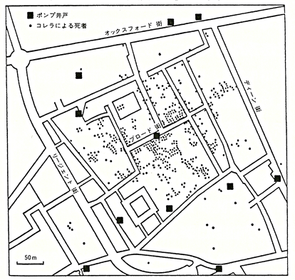

課題１　　上記のドットマップから、どのような**傾向**を見出せるかを説明せよ。なお地図そのものに書き込みをしても良い。

|  |
| --- |
|  |

課題２　　課題１で見出した傾向を活かし、スノウはどのような対策を取ることでコレラを終息に向かわせたのだろうか。推察して簡潔に述べよ。

|  |
| --- |
|  |

３節　地理情報の地図化

山本ヨシノブ君は、埼玉県の県立高校に通う高校生である。ある日の地理の授業で、前節に登場したジョン・スノウのコレラ・マップが紹介された。山本君は授業を受けていろいろな質問が頭に浮かんだので、担当の吉田マサタカ先生に質問することにした。

|  |
| --- |
| 山本君：先生、ジョン・スノウが行ったように、地図化することで様々な事態に対応しやすくなるということが、よくわかりました。技術が発達した現代でもこのような技術は使われているのですか？  吉田先生：良い質問ですね。たとえばこの図①を見てください。これは大きな被害が出た、2018年の「西日本豪雨」での岡山県倉敷市の想定浸水域と実際に浸水した地域を重ねた地図です。事前の想定と実際の被害がほぼ一致していますね。  　山本君：本当ですね。スノウは患者の住所から地図を作っていましたけど、この地図はどんなデータから作っているのですか？  吉田先生：　　（ア）　　です。いざという時の命にかかわる地図とも言えますね。  　山本君：自分の住む街の地図もよくチェックしておきます。  吉田先生：このように地理情報を地図化しているのは公的機関だけではありません。一般企業でも、マーケティングに地理情報を活用しています。例えば図②は、ある店舗の位置データと、近隣の町域でのファミリー世帯の比率を重ね合わせた地図です。もし山本君がこの店舗の経営者なら、売り上げを増やすためにどのようなことを行いますか？  　山本君：　　　　　　　　（ウ）　　　　　　　　。  吉田先生：良い判断だと思います。地図化によって可能となるのは、物事の空間的な理解だけではありません。図③のように様々な情報を重ね合わせた地図を作ることで、相関関係を見出して原因や対策を推定することができます。ジョン・スノウのような手書きではなく、コンピュータを利用したこのしくみをGIS（地理情報システム；Geographic Information System）と呼んでいます。 |

課題１　　（ア）に当てはまるのは、どのような情報を持つデータか。考えて記せ。

|  |
| --- |
|  |

課題２　　図①の空欄（イ）に当てはまる語句を、**カタカナで**記せ。

|  |
| --- |
|  |

課題３　　（ウ）に当てはまる文章として**適当でない**ものを、以下のⒶⒷⒸⒹから一つ選べ。

　　　　Ⓐ「どの店舗で日常的に買い物をしているか」を尋ねるアンケート調査を、ファミリー世帯比率が高い地域で実施します

　　　　Ⓑもっとファミリー世帯に来店してもらえるようなテレビＣＭを流します

Ⓒファミリー世帯比率の高い地域には、子供向け商品の割引券付きのチラシを配布します

　　　　Ⓓファミリー世帯比率の高い地域は店舗から離れているので、この地域からの来店客に商品の配達サービスを提供します

|  |
| --- |
|  |

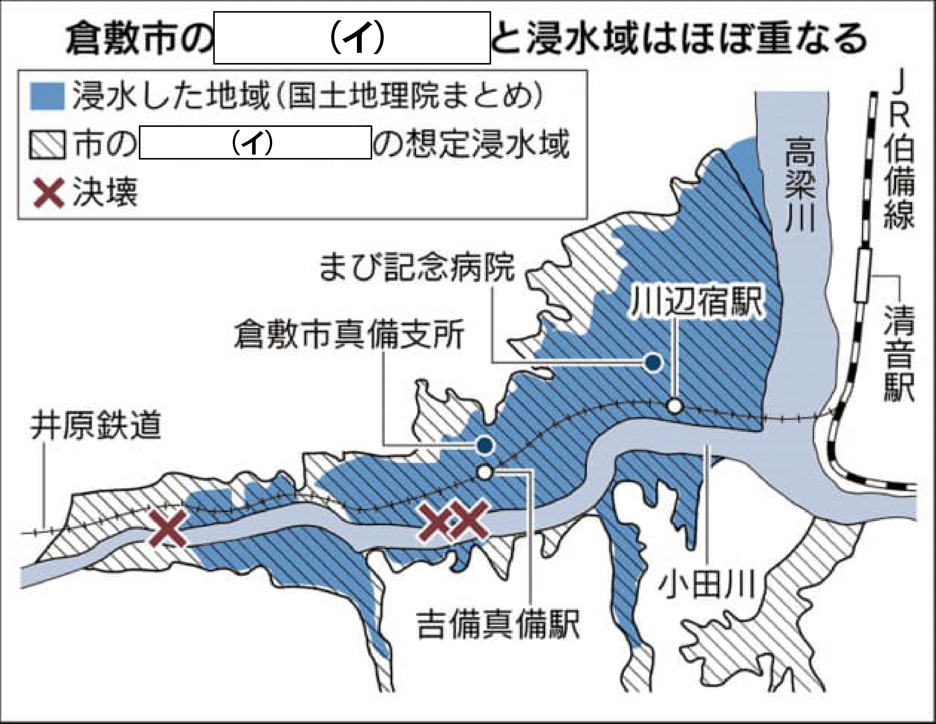

図①　2018年の西日本豪雨における岡山県倉敷市の被害

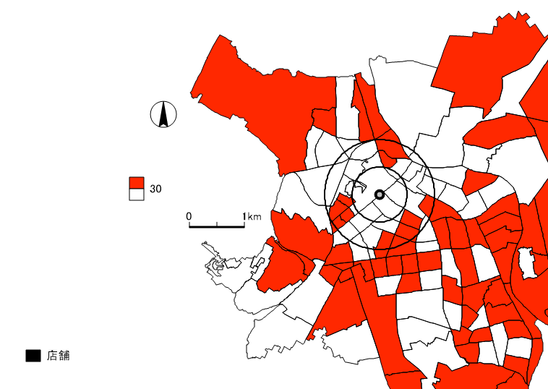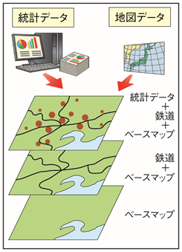

0.5km

■ファミリー世帯比率

30%以上の地域

1km

店舗

図②　GISのマーケティングへの応用例　　　　　　　図③　GISのしくみ

４節　コロナ・ショックに向き合う

課題１　　ジョン・スノウのアイディアによってロンドンでのコレラが終息したのに対し、公衆衛生や医療技術が格段に向上した現代の世界で発生した新型コロナウィルスの流行は長く続いている。1854年と今日の社会環境の違いを踏まえ、「今回はなぜうまくいかなかったのか」について、**自習課題全体のこれまでの内容を踏まえて**仮説を立てよ。また複数の仮説を立てた場合は、(1) (2)のように番号を振っておくこと。

|  |
| --- |
|  |

課題２　　自らが立てた課題１での仮説は、どのような地図または統計データや手法などを用いれば実証することができるだろうか。検討して文章化せよ。

|  |
| --- |
|  |